Выполнила:
Ступникова Светлана Александровна,
учитель начальных классов ГБОУ Лицей № 40
Приморского района города Санкт – Петербурга

Технологическая карта урока по учебному предмету «математика» во 2-ом классе на тему «Решение комбинаторных задач»
Тип урока: | открытие новых знаний, обретение новых умений и навыков.
Авторы УМК: | «Перспектива», математика Л.Г. Петерсон
Цели урока: | организовать деятельность детей на уроке таким образом, чтобы они восприняли, осмыслили и закрепили умения решать нестандартные задачи самостоятельно.
Планируемые результаты (личностные, метапредметные, предметные): | Личностные –оценивают собственную учебную деятельность;  - развитие мотивов учебной деятельности и формирование личностного смысла учения;  - принятие самостоятельности и личной ответственности в информационной деятельности;  - развитие навыков сотрудничества со взрослыми и сверстниками.  Предметные – овладение основами логического мышления, пространственного воображения и математической речи;  - умение решать текстовые задачи, умение действовать в соответствии с алгоритмом и строить простейшие алгоритмы, представлять, анализировать и интерпретировать данные.  Метапредметные –  регулятивные  - учатся делать предположения;  - учатся оценивать свои действия;  - учатся прогнозировать предстоящую работу (составлять план);  - учатся осуществлять познавательную и личностную рефлексию.  Познавательные  - учатся добывать информацию из схем, иллюстраций, текстов;  - учатся делать схемы;  - учатся делать выводы;  - учатся обобщать и классифицировать по признакам;  - учатся находить а иллюстрации ответы на вопросы.  Коммуникативные  - учатся слушать и понимать других;  - учатся оформлять свои мысли в устной форме;  - учатся работать в паре.
Оборудование: | а) Презентация урока.  б) Карточки для индивидуальной, парной и групповой работы.
Образовательные ресурсы: | http://math-on-line.com/ , http://mat.1september.ru/ , https://www.sch2000.ru/ .

№ | Этап урока | Деятельность педагога | Деятельность обучающихся |  | Планируемые результаты этапа
I | Эмоциональный настрой | Спокойным тоном учитель приветствует ребят и гостей, проверяет готовность к уроку, желает успехов в учебной деятельности на уроке. | Дети настраиваются на урок. |  | - полная готовность класса и оборудования к уроку;  - позитивный настрой на урок;  - организация внимания всех учащихся.
2 | Мотивация познавательной деятельности | Внимание на слайд  (Слайд 3,4,5,6; см. приложение). | Дети по возможности и своим знаниям решают задачки. |  | Учебное сотрудничество с учителем и одноклассниками.
3 | Актуализация знаний, обозначение темы и цели урока | - Все ли задачи решили быстро и легко? Почему?  -Они похожи на обычные задачи, которые вы решаете?  Очень часто в жизни приходится делать выбор, принимать решение. Это сделать очень трудно не потому что его нет или оно одно и поэтому его трудно найти, и приходится выбирать из множества возможных вариантов, различных способов, комбинаций. И нам всегда хочется, чтобы этот выбор был самым подходящим.  Сегодня мы с вами будем учиться это искать.  Посмотрите на слайд 7, см. приложение.  -Такие задачи называются нестандартными  (комбинаторными).  -Как вы думаете, какая тема урока у нас сегодня будет?  - Какую цель поставим на урок?  -Где вам довелось встречаться с этим словом «Комбо»? (Слайд 8, см. приложение). | -Нет. Эти задачи не совсем обычные, интересные, но немного запутанные и призывают подумать, как будто разгадать их.  -Для таких задач не подходят обычные правила решения, которыми мы привыкли пользоваться на уроке.  -Узнать, что такое нестандартные задачи и научиться их решать. |  | - Самостоятельное выделение и формулирование познавательной цели (учебной задачи);  - осознанное и произвольное построение речевого высказывания в устной форме;  - принять учебную задачу на основании того, что уже известно и усвоено, и того что ещё не известно.
4 | Первичное усвоение новых знаний | - Отправляемся на поиски решения.  Внимание на слайд 9, (см. приложение).  Учитель читает задачу.  -Что нам известно?  - Что нам нужно сделать?  - Как будем искать варианты решения этой задачи?  Как мы с вами решили эту задачу? С помощью какого способа нашли решение этой задачи? Слайд 10,11, см. приложение.  Физкультминктка, слайд 12.  Внимание на слайд 13 Работаем в паре. Что это значит?  Слайд 14. У вас на столах конвертики с названием «Оденем поросят», возьмите их и со своим соседом попробуйте найти костюмчик(курточку) для каждого поросёнка.  Слайд 15.  - Сколько вариантов у вас получилось?  - В какие костюмчики у вас получилось одеть Наф-Нафа? Ниф-Нифа? Нуф-Нуфа?  Вы сейчас сами одевали поросят, т.е. выполняли что-то руками, не выполняя никаких вычислений. Такой метод решения называется практический. Слайд 16. Но решить задачу таким способом можно лишь при условии, что действующих лиц и принадлежащих им предметов в этой задаче мало. Если бы поросят было больше, мы бы уже запутались. Согласны? Поэтому этот способ не всегда хорош. Да и нужные картинки, предметы у нас не всегда имеются под рукой.  А теперь усложним задачу, внимание на слайд 17, поросятам не понравились наши действия, они не хотят такие костюмчики?  Слайд 18. Можем ли мы сразу ответить на вопрос?  -Предложите свои варианты, как её решить.  - В этом случае нам поможет как вы думаете, что?  Таблица истинности.  -Прочитайте еще раз задачу. Что известно из задачи?  - Сколько поросят? Мы их запишем сверху. Как их зовут?  А кофточек? Запишем слева.  Слайд 19.  Какой вопрос в задаче?  Может ли поросёнок одеть несколько курточек? (Нет) Очевидно, что каждый поросёнок надел только 1 куртку.  Что еще известно из условия задачи?  -Поставим знак «-» в соответствующие ячейки таблицы. А это значит, что он надел …  -А зеленую куртку может еще другой поросёнок надеть? Ставим в столбике с «зелен курткой» в оставшихся ячейках знак «-».  -Какую информацию мы можем еще взять из задачи? Значит в соответствующей ячейке ставим знак «-»  -Что можно заметить в таблице? Ставим знак «+» в эту ячейку.  -Полосатую кофточку может еще кто-нибудь надеть? Значит, в этом столбце в оставшейся ячейке ставим знак «-».  - Что заметили в таблице?  Ниф-Ниф – в желтой кофточке.  Нуф-Нуф – в полосатой кофточке.  Наф-Наф – в зеленой кофточке.  -Сверьте своих одетых поросят с таблицей. Все верно?  Все ли разобрались, помогите друг другу вспомнить, как мы заполняли таблицу и подбирали костюмчики.  -Давайте еще раз повторим наши рассуждения и запишем все шаги, т.е. составим алгоритм. Кто вспомнит, что такое «Алгоритм»?  (Слайд 20)  (Алгоритм – это правило, последовательность действий, которые ведут к решению задач.)  - Что сделали в начале?  1 этап: Чтение задачи. (Слайд 21).  Что сделали дальше?  2 этап: Анализ текста задачи, вычленение данных. (Слайд 22).  -Что было дальше? (  3 этап:  Поиск способа решения; (каким способом решали?). (Слайд 23).  - Дальше мы заполняли таблицу, т.е. решали задачу.  4 этап:  Решение задачи;  (Слайд 24).  5 этап: Проверка решения задачи.  Слайд 25).  -Скажите, каким способом удобнее решать такие задачи: практическим или с помощью таблицы? Почему?  Подводим итоги по решению комбинаторных задач, рисую КЛАСТЕр на доске.  Слайд 26. | Знакомство обучающихся с нестандартной задачей.  Анализ задачи, решение задачи двумя способами.  Проверка решения задачи.  Работа с таблицей истинности.  Дети решают задачу путем проб и ошибок.  Заполнение таблицы истинности.
5 | Первичное усвоение новых знаний. (Организация самостоятельной деятельности учащихся со взаимопроверкой в парах). | Готовы проверить себя? У вас на столе у каждого есть конверты, в которых лежат карточки с текстом задачи.  Попробуйте её решить вместе с соседом по парте.  Саша, Сережа, Дима и Алеша получили за контрольную работу оценки "5", "5", "4" и "3". Саша получил отметку более высокую, чем Дима, а Сережа получил такую же оценку, как Алеша. Кто получил тройку?  Проверим себя, как мы поняли материал:  Слайд 27  Начали!  У кого совпало предположение, что ему будет просто решить комбинаторную задачу?  У кого не совпало, как вы думаете почему? Кому еще придется поработать? | Дети самостоятельно решают подобные задачи.  Осуществляется работа в парах. Дети знакомят друг друга со своими задачами и способом их решения. | -дети работают над усвоением новых способов действия по заданному алгоритму.  - учатся систематизировать новые способы действий и применять их на практике.
6 | Подведение итогов, рефлексия | Вам понравилось решать нестандартные задачи?  -Вспомните, какую цель мы ставили на урок?  -Что же такое нестандартные задачи, как вы поняли?  -С какими способами их решения мы познакомились?  -Нестандартные задачи бывают разных видов, и способов их решения много.  Мы сегодня разобрали только 4 из них: таблица вариантов, дерево вариантов, практический и таблица истинности.  -Хотели бы вы еще порешать такие задачи?  Закончить урок я предлагаю тоже нестандартным способом.  Слайд 29.  Прошу каждого из вас приклеить стикер на Кластер с тем вариантом решения задачи, который вам понравился больше.  Домой я вам тоже подготовила несколько задач, предлагаю вам дома решить их на выбор. | Обучающиеся отвечаю на вопросы учителя, подводят итог урока.  Каждый ученик берет лепесток ромашки и прикрепляет его к одной из сердцевинок:  -На уроке было комфортно и все понятно.  -На уроке затруднялся, но многое понял.  -На уроке было трудно, ничего не понял. | Оценить результаты деятельности.
7 | Домашнее задание | 1. «Коля, Боря, Вова, Юра заняли первые четыре места в соревнованиях. На вопрос какие места они заняли, трое ответили: Коля – ни 1-е, ни 4-е; Боря – 2-е; Вова – не 4-е. Какие места заняли мальчики?»  2. Маша, Оля, Вера, Ира, Андрей, Миша и Игорь готовились стать ведущими на Новогоднем празднике. Назовите возможные варианты, если ведущими могут быть только одна девочка и один мальчик.  3. Учитель попросил Олега разложить на полке 3 волшебных шара - жѐлтый, красный, синий. Сколькими способами Олег может это сделать?  Нужно решить одну задачу, применить один из вариантов решения и объяснить почему именно этот способ решения.  До новых встреч, спасибо за урок!  Слайд 30.

Приложение
Слайды 3, 4, 5, 6
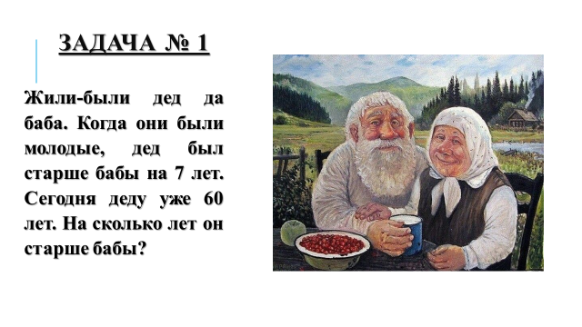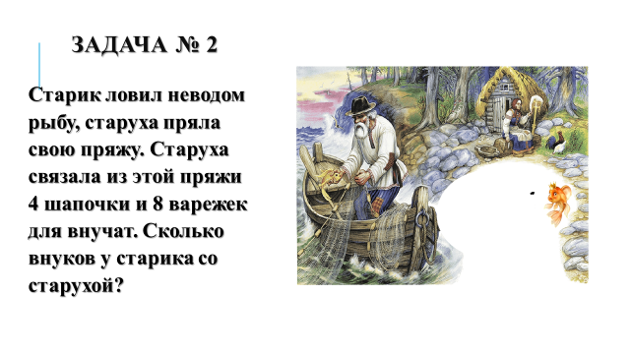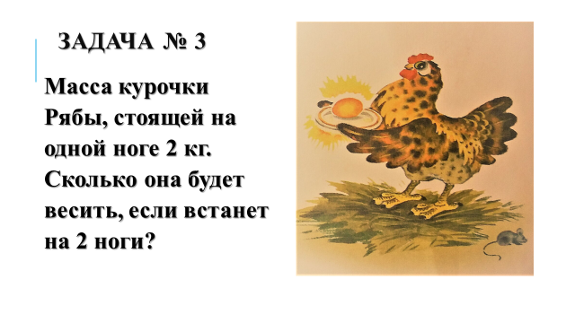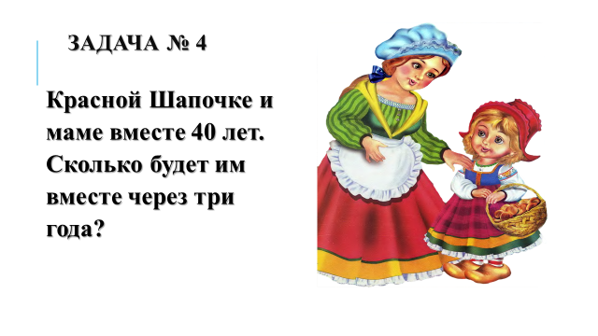

Слайд 7, 8, 9, 10, 11
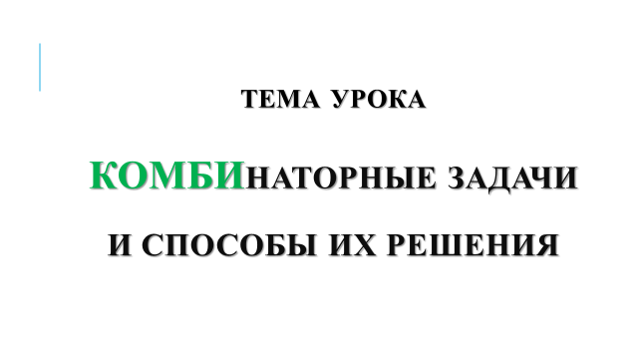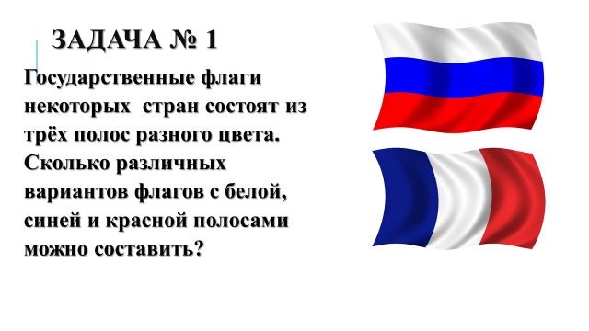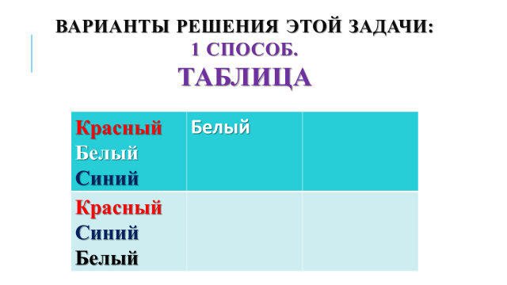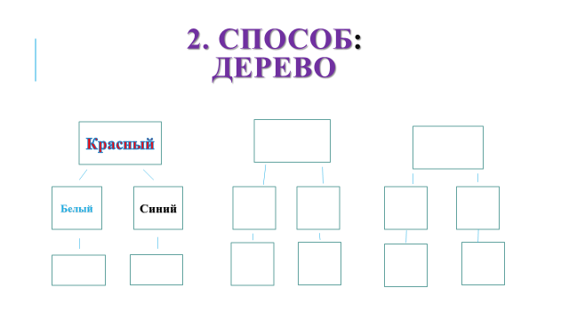

Слайд 12, 14, 15, 18
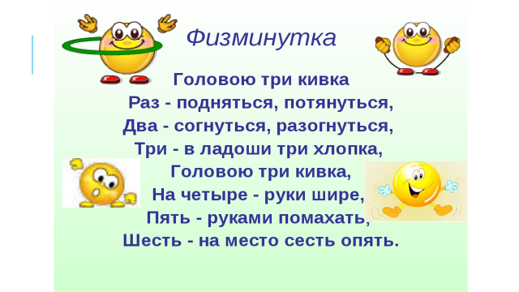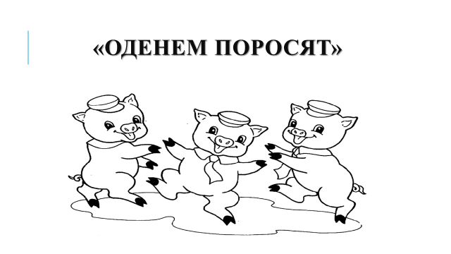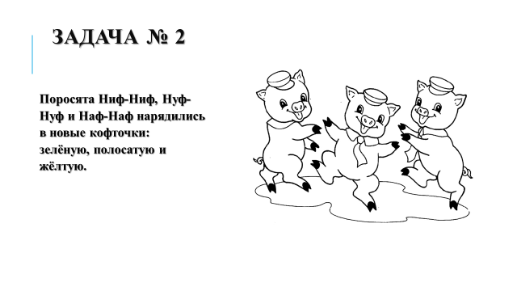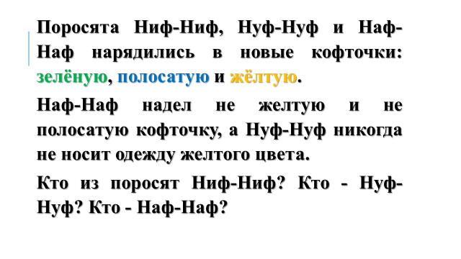

Слайд 19, 26, 29.
